ACO Tauchpumpe SAT-VA-100/2/50/D

ACO Haustechnik

Eigenschaften

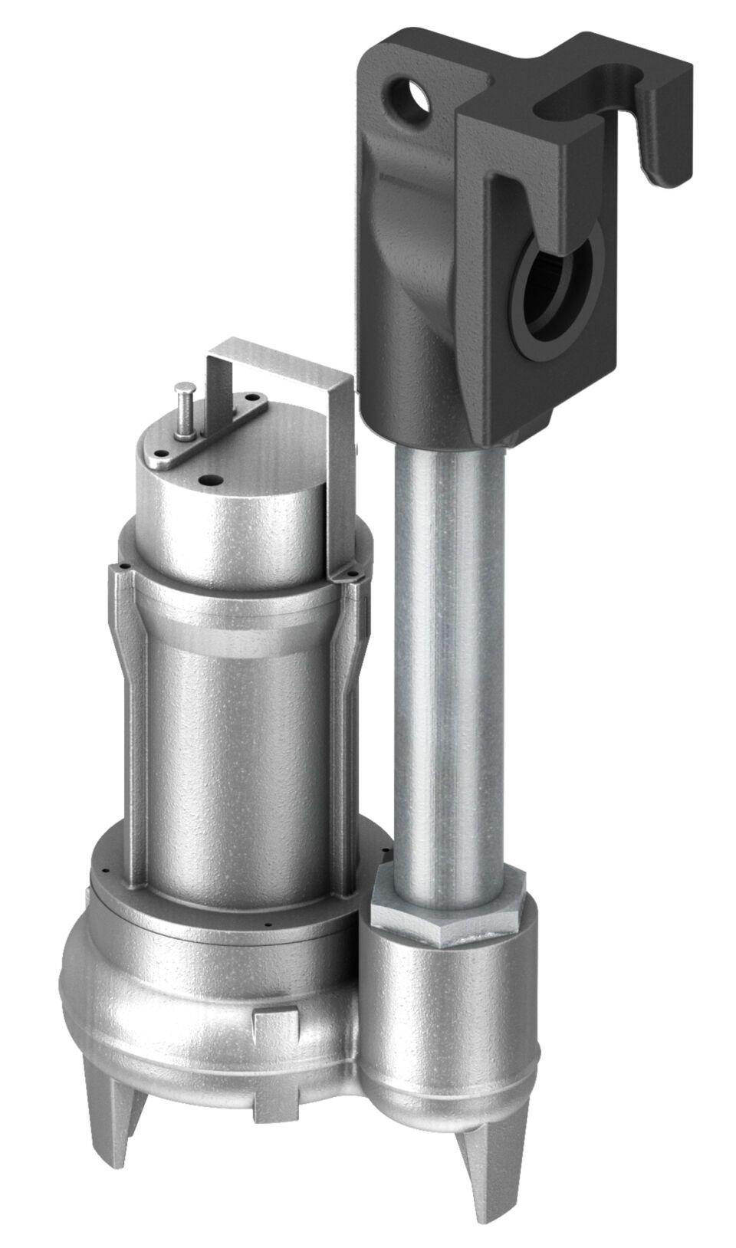

GTIN:

4068121184517

HAN:

1204.20.22

Gewicht (kg)

18,00